**LƯỢC ĐỒ DIAGRAM**

Đề tài 3: **App theo dõi trẻ em dưới 5 tuổi**

1. Đỗ Đức Anh (nhóm trưởng) 18110074
2. Phạm Nhật Bình 18110082
3. Phùng Công Chiến 18140206

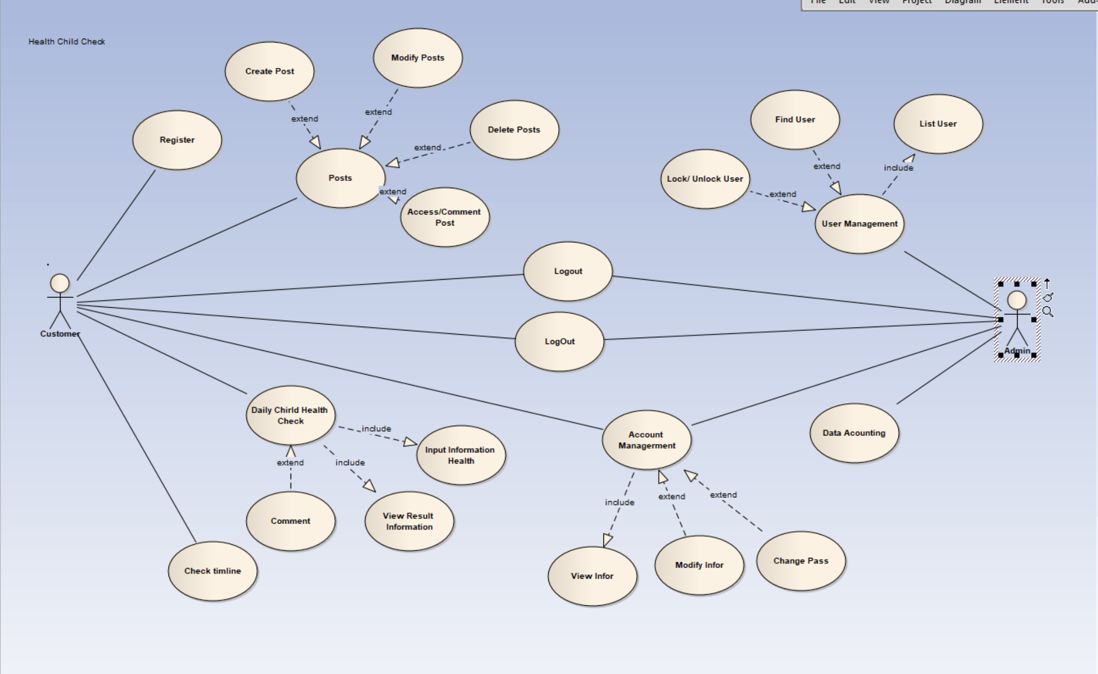

## *Đăng kí:*

|  |  |
| --- | --- |
| **Name** | **Đăng kí** |
| **Brief description** | Người dùng tạo tài khoản để sử dụng hệ thống. |
| **Actor(s)** | Người dùng. |
| **Pre-conditions** | Tài khoản người dùng không tồn tại trong hệ thống. |
| **Post-conditions** | Nếu đăng kí thành công: Người dùng được xác thực và chuyển sang giao diện đăng nhập.  Nếu đăng nhập không thành công: Người dùng không tạo được tài khoản. |
| **Flow of events** |  |
| Basic flow  (Thành công) | Usecase bắt đầu khi người dùng cần thực hiện chức năng đăng kí.   1. Hệ thống hiển thị cửa sổ cho người dùng nhập thông tin cá nhân. 2. Người dùng nhập username, password, họ tên, ngày tháng năm sinh, địa chỉ, số điện thoại, email. 3. Hệ thống xác thực username và password. 4. Hệ thống xác định vai trò của người dùng. 5. Hệ thống mở màn hình đăng nhập. |
| Alternative flow  (Thất bại) | Nếu người dùng nhập usename đã tồn tại trong hệ thống hoặc bỏ trống 1 trong các trường. Những công việc sau được thực hiện:   1. Hệ thống mô tả lý do xác thực bị sai. 2. Hệ thống lưu ý người dùng đăng kí lại. 3. Khi người dùng nhập lại thông tin, bước 3 ở Basic flow được thực hiện. |
| **Extension point** | Không có |



1. *Đăng nhập*
2. *Kịch bản:*

|  |  |
| --- | --- |
| **Name** | **Đăng nhập** |
| **Brief description** | Người dùng đăng nhập vào hệ thống. |
| **Actor(s)** | Người dùng, quản trị viên. |
| **Pre-conditions** | Người dùng đã được tạo tài khoản trong hệ thống |
| **Post-conditions** | Nếu đăng nhập thành công: Người dùng được xác thực và hệ thống hiển thị nội dung trang chủ.  Nếu đăng nhập không thành công: Người dùng không truy cập được và hệ thống . |
| **Flow of events** |  |
| Basic flow  (Thành công) | Usecase bắt đầu khi người dùng cần thực hiện chức năng nào đó của hệ thống cần xức thực quyền truy cập.   1. Hệ thống hiển thị cửa sổ cho người dùng nhập username và password. 2. Người dùng nhập username và password. 3. Hệ thống xác thực username và password. 4. Hệ thống xác định vai trò của người dùng. 5. Hệ thống mở màn hình trang chủ và mở các chức năng được phép truy cập của người dùng. |
| Alternative flow  (Thất bại) | Nếu người dùng nhập sai username hay/và password. Những công việc sau được thực hiện:   1. Hệ thống mô tả lý do xác thực bị sai. 2. Hệ thống lưu ý người dùng đăng nhập lại. 3. Khi người dùng nhập lại username và password, bước 3 ở Basic flow được thực hiện. |
| **Extension point** | Không có |



# **Sign-out:**

|  |  |
| --- | --- |
| **Name** | **Đăng xuất** |
| **Brief description** | Người dùng thoát tài khoản. |
| **Actor(s)** | Người dùng, quản trị viên. |
| **Pre-conditions** | Tài khoản đang được đăng nhập trên hệ thống. |
| **Post-conditions** | Đăng xuất thành công |
| **Flow of events** |  |
| Basic flow  (Thành công) | Use case bắt đầu khi người dùng thực hiện chức năng đăng xuất.   1. Hệ thống hiển thị nút đăng xuất. 2. Người dùng chọn nút đăng xuất. 3. Hệ thống thoát khỏi tài khoản và chuyển sang màn hình đăng nhập. |
| Alternative flow  (Thất bại) | Không có |
| **Extension point** | Không có |

1. ***Daily Chirl Heath Check***
   1. *Kịch bản:*

|  |  |
| --- | --- |
| **Name** | **Nhập thông tin sức khỏe** |
| **Brief**  **description** | Người dùng nhập các thông tin chỉ số sức khoẻ của các bé |
| **Actor(s)** | Người dùng. |
| **Pre-conditions** | Thông tin chỉ số trong ngày chưa tồn tại trong hệ thống. |
| **Post-conditions** | Nếu điền thành công: Người dùng sẽ được xem các đánh giá từ hệ thống.  Nếu điền không thành công: Người dùng được yêu cầu nhập lại. |
| **Flow of events** |  |
| Basic flow | Use case bắt đầu khi người dùng thực hiện chức năng nhập chỉ số  Của trẻ |

|  |  |
| --- | --- |
| (Thành công) | 1. Hệ thống hiển thị cửa sổ cho người dùng nhập các chỉ số. 2. Người dùng nhập chỉ số. 3. Hệ thống tính toán dựa trên chỉ số người dùng và lưu vào hệ thống. 4. Hệ thống mở màn hình đánh giá sức khoẻ của trẻ hôm nay |
| Alternative flow (Thất bại) | Nếu người dùng nhập sai hoặc bỏ trống 1 trong các trường. Những công việc sau được thực hiện:   1. Hệ thống mô tả lý do xác thực bị sai. 2. Hệ thống lưu ý người dùng đăng nhập lại. 3. Khi người dùng nhập lại chỉ số, bước 3 ở Basic flow được thực hiện. |
| **Extension point** | Không có |



**sd Nhap thong tin**

Nguoi dung

Form dien chi so

Dien chi so

Chi so

CSDL

1. Nhập chỉ số sức khỏe()

2. Gửi thông tin sức khỏe()

1. Lưu thông tin()
2. Luu thành công()

5. Thành công()

6. Thông báo thành công()

7. Lưu thất bại()

6. Thất bại()

7. Thông báo thất bại()

8. Yêu cầu nhập lại()

# ***Change Password:***

* + *Kịch bản:*

|  |  |
| --- | --- |
| **Name** | **Đổi mật khẩu.** |
| **Brief**  **description** | Người dùng muốn cập nhật mật khẩu cho tài khoản. |
| **Actor(s)** | Người dùng, quản trị viên. |
| **Pre-conditions** | Tài khoản đã được tạo trong hệ thống. |
| **Post-conditions** | Nếu thay đổi thành công: Hệ thống thông báo thành công.  Nếu thay đổi không thành công: Hệ thống thông báo cho người dùng việc thực thi không chính xác và yêu cầu thực hiện lại. |
| **Flow of events** |  |
| Basic flow (Thành công) | Use case bắt đầu khi người dùng chọn chức năng đổi mật khẩu.   1. Hệ thống hiển thị màn hình để người dùng thay đổi mật khẩu. 2. Người dùng nhập mật khẩu cũ và mật khẩu mới. 3. Hệ thống xác thực mật khẩu cũ. 4. Hệ thống hiển thị thông báo thay đổi thành công. |
| Alternative flow | Nếu người dùng nhập sai mật khẩu cũ hoặc bỏ sót 1 trong các  trường, những công việc sau được thực hiện: |

|  |  |
| --- | --- |
| (Thất bại) | 1. Hệ thống mô tả lỗi từ người dùng. 2. Hệ thống lưu ý người dùng tra nhập lại. 3. Khi người dùng nhập lại thời gian, bước 3 ở Basic flow được thực hiện. |
| **Extension point** | Không có |



**sd Change_Passw ord**

User

Profile Form

Change password

Password

Database

1. Nhập mật khẩu cũ và mật khẩu mới()

2. Gửi yêu cầu thay đổi password()

1. Truy xuất dữ liệu()

Xác thực password cũ()

1. Thành công()

Đổi mật khẩu mới()

5. Thông báo thành công()

6. Hiển thị cho người dùng thực thi thành công()

7. Thất bại()

8, Thông báo thất bại và yêu cầu nhập lại()

9. Hiển thị cho người dùng thực thi không thành công, yêu cầu nhập lại dữ liệu()

# ***6 Camera check:***

* + *Kịch bản:*

|  |  |
| --- | --- |
| **Name** | **Tra cứu thông tin** |
| **Brief**  **description** | Người dùng tra cứu camera của hệ thống |
| **Actor(s)** | Người dùng. |
| **Pre-conditions** | Thiết bị có kết nối trực tiếp với camera |
| **Post-conditions** | Nếu tra cứu thành công: Hệ thống trả về cho người dùng các thông tin về hình ảnh hiện tại của trẻ, và các chỉ số cảnh báo của trẻ  Nếu tra cứu không thành công: Hệ thống thông báo cho người dùng camera không hoạt động hoặc đang bị lỗi |
| **Flow of events** |  |
| Basic flow | Use case bắt đầu khi người dùng chọn chức năng tra cứu camera.  1 . Hệ thống hiển thị cửa sổ cho người dùng chọn icon camera |

|  |  |
| --- | --- |
| (Thành công) | 1. Người dùng chọn icon camera để vào 2. Hệ thống xác thực quyền xem camera 3. Hệ thống hiển thị thông tin hình ảnh của trẻ |
| Alternative flow (Thất bại) | Nếu người dùng nhập sai tài khoản có quyền xem Những công việc sau được thực hiện:   1. Hệ thống mô tả thông tin đăng nhập không tồn tại 2. Hệ thống lưu ý người dùng nhập lại. 3. Khi người dùng nhập lại, bước 3 ở Basic flow được thực hiện. |
| **Extension point** | Không có |